设置配送关系流程（按顺序）：
1、配送企业设置配送区域（勾选本企业可配送的区域）：
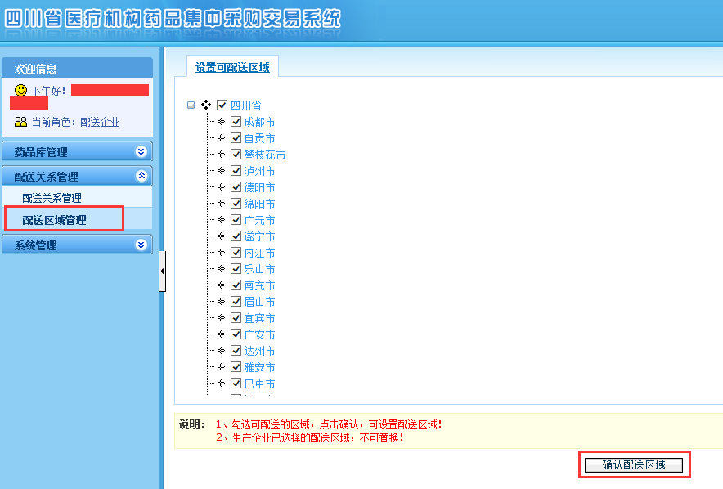

1.1生产企业用户均设置有自配送功能，与配送企业一样，先勾选可自配送的区域。
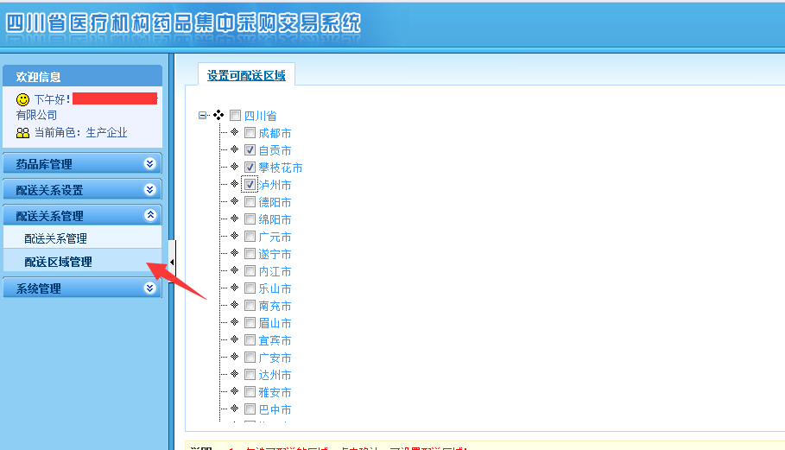
2、生产企业为本企业产品设置配送关系：

2.1单个产品设置配送关系
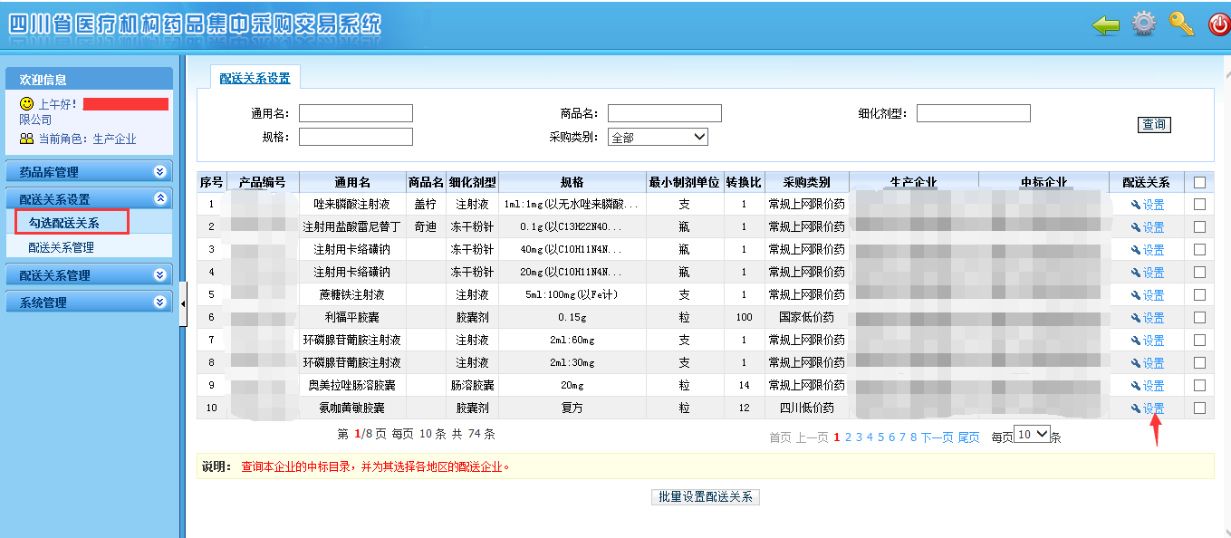

点击上图【设置】，进入产品单个配送设置界面：
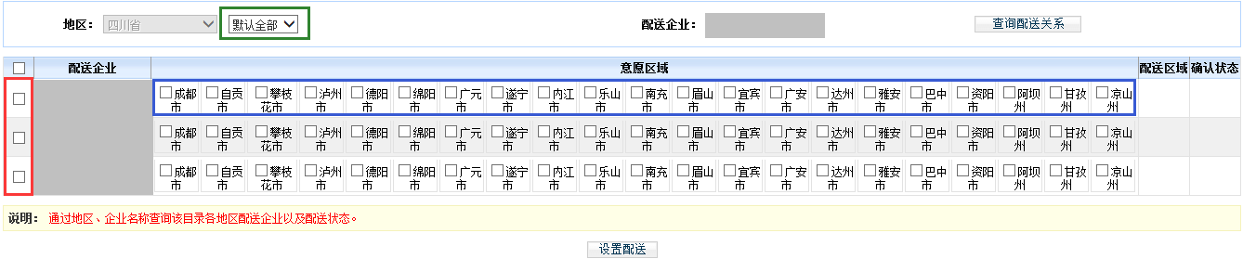
操作事项：
- 、只选中红框，点击“设置配送”，表示同意当前配送企业的意愿区域（蓝框内所有地区）；
- 、红框、绿框结合使用，绿框下拉选择一个地区（例如：成都市），则表示该配送企业只能配送该区域（成都市）。
- 、红框、篮框结合使用，篮框内表示配送企业可配送地区，生产企业可以选择蓝框内任意地区，设置配送关系。
- 、若红、蓝、绿框结合使用，配送地区以绿框内为准，蓝框内操作无作用。
- 、生产企业自配送，可通过“配送企业”查询条件，找到自身并设置配送关系
- 、设置配送关系后，需配送企业同意该配送关系（生产企业自配送需自己操作同意）。
- 、对已设置的配送关系（关系状态：未确认、已确认、已拒绝），生产企业可自行删除。
- 、只有已确认了配送关系的产品，医疗机构才能为药品设置配送企业并且采购。

2.2 多个产品批量设置配送关系
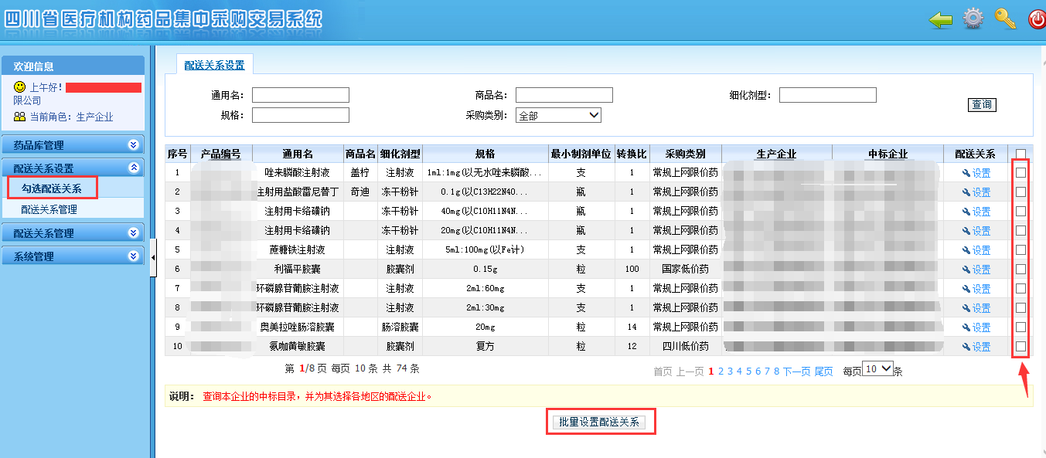

选中多个产品，点击【批量设置配送关系】，进入批量设置页面：
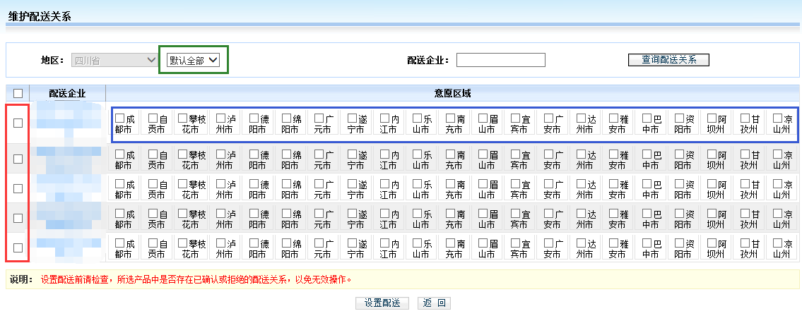
操作事项参考单个设置操作。

3、配送企业同意或拒绝配送关系
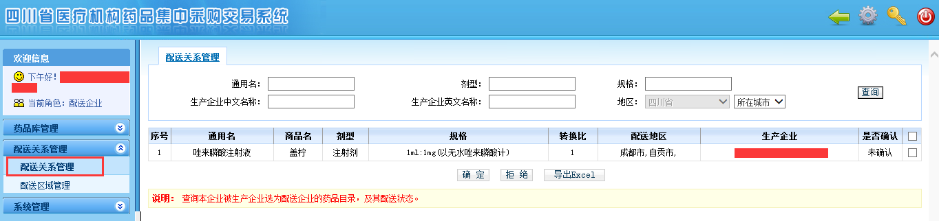

3.1生产企业自配送在下图界面同意自配送产品。
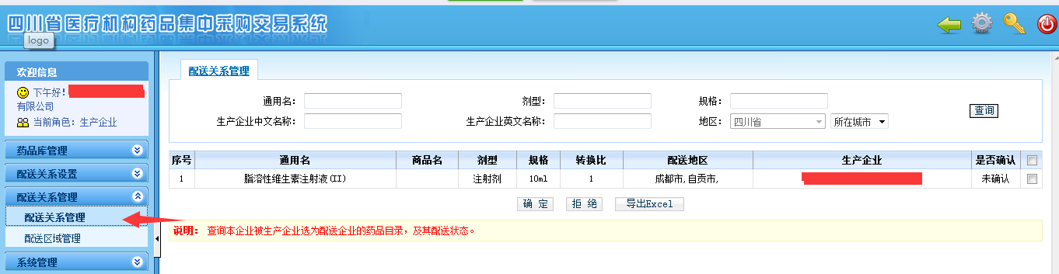

4、生产企业可查看（删除）配送关系
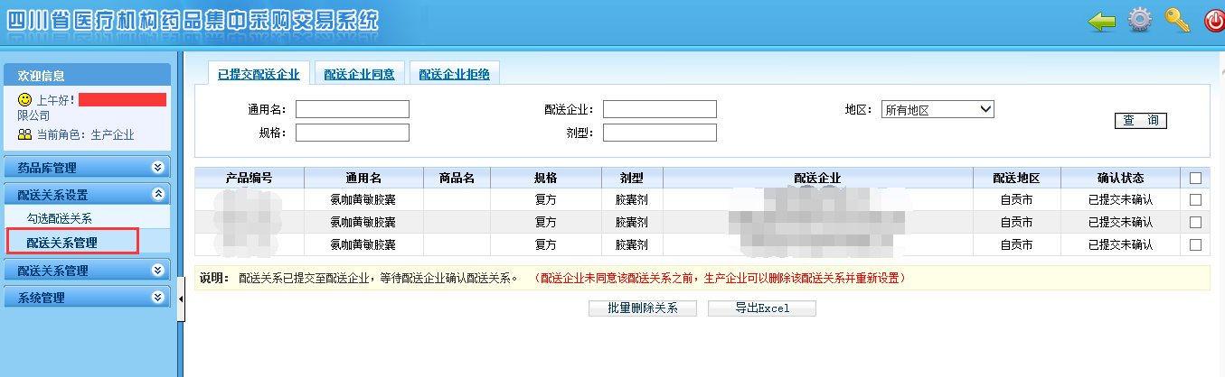
- 医疗机构将需要采购的产品勾选到本院目录。
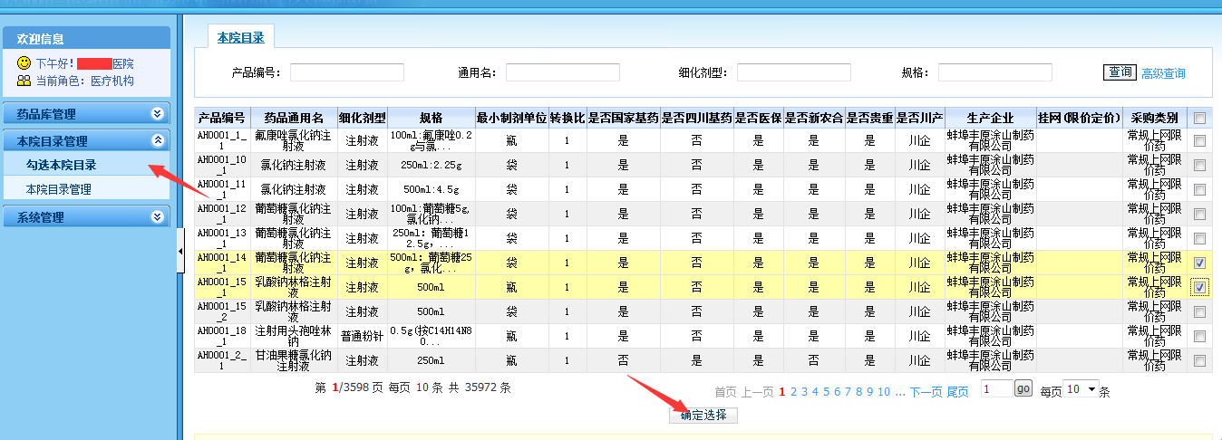
- 医疗机构为本院目录的产品选择配送企业。
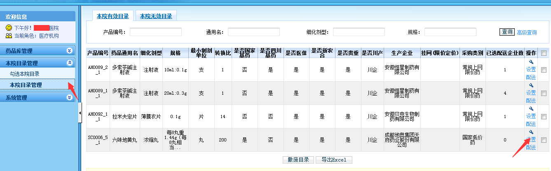
如上图：点击产品信息操作栏的【设置配送】

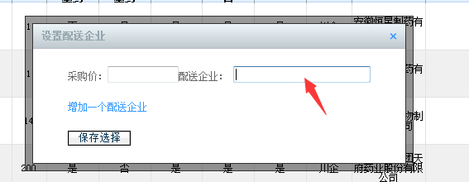
弹出上图设置框，然后点击配送企业文本框：
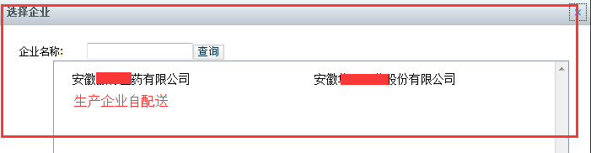
弹出配送企业选择界面，查询有资格配送该产品的所有配送企业，并选择配送企业（如果生产企业为此产品设置了自配送，上图可选配送企业中包含该生产企业名字）。
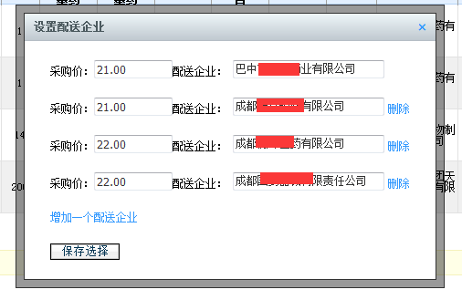
如上图：医院可以为一个产品同时选择多个配送企业，在采购时根据实际情况来回切换配送。

